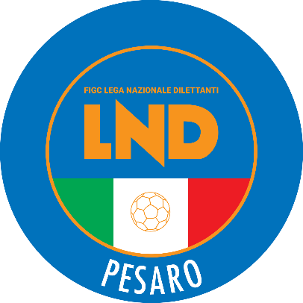 | Federazione Italiana Giuoco Calcio  Lega Nazionale Dilettanti  Comitato Regionale Marche  DELEGAZIONE PROVINCIALE DI PESARO  Via del Cinema, 5 int. 1 - 61122 PESARO  CENTRALINO: 0721 64291  sito internet: marche.lnd.it  e-mail: cplnd.pesaro@figc.it  pec: pesaro@pec.figcmarche.it
Stagione Sportiva 2020/2021

Comunicato Ufficiale N° 53 del 19/03/2021

SOMMARIO

SOMMARIO 1
COMUNICAZIONI DELLA F.I.G.C. 1
COMUNICAZIONI DELLA L.N.D. 1
COMUNICAZIONI DEL COMITATO REGIONALE 2
COMUNICAZIONI DELLA DELEGAZIONE PROVINCIALE 2
ALLEGATI 2

COMUNICAZIONI DELLA F.I.G.C.

C.U. n. 230 del 16.03.2021 L.N.D.
Si pubblica in allegato il CU in epigrafe inerente la proroga della nomina, fino al 30.06.2021,
del dott. Sandro Morgana quale Delegato per la gestione del Dipartimento Calcio Femminile
della L.N.D.

COMUNICAZIONI DELLA L.N.D.

RIUNIONE DEL CONSIGLIO DIRETTIVO N. 16 DEL 17.03.2021
Sono presenti: Panichi (Presidente), Arriva, Colò (da remoto), Cotichella, Cremonesi, Malascorta, Scarpini (da remoto), Borroni, Capretti, Castellana (Segr.).

AUTORIZZAZIONE EX ART. 34/3 N.O.I.F.

Vista la certificazione presentata in conformità all’art. 34/3 delle N.O.I.F. si concede l’autorizzazione (prevista al compimento del 14° anno di età per le calciatrici e del 15° anno di età per i calciatori) al seguente calciatore:
PICCIONI MARTINO nato 11.11.2005 A.S.D. CALCIO A 5 CORINALDO

COMUNICAZIONI DEL COMITATO REGIONALE

CHIUSURA UFFICI

Si comunica che la Lega Nazionale Dilettanti ha disposto la chiusura fino al tutto il 30 giugno 2021 delle Sedi Provinciali, Distrettuali e Zonali nonché la chiusura al pubblico, fino alla suddetta data, delle Sedi Regionali.
Ciò premesso, si informa che la sede del Comitato Regionale Marche sarà periodicamente presidiata; i contatti potranno avvenire per e-mail all’indirizzo crlnd.marche01@figc.it o pec marche@pec.figcmarche.it

CODICE IBAN COMITATO REGIONALE MARCHE

Si comunica che il codice IBAN da utilizzare per effettuare bonifici al Comitato Regionale Marche è il seguente:
IT13E0100502604000000001453

CALCIO A CINQUE REGIONALE

COMUNICAZIONI DELLA DELEGAZIONE PROVINCIALE

RITIRO CARTELLINI
Si invitano le sottoelencate società a contattare la Delegazione per il ritiro dei cartellini:
ACADEMY VIS PESARO | GIOVANE SANTORSO | REAL METAURO 2018
ACCADEMIA GRANATA L. E | ITALSERVICE C5 | SAN COSTANZO
ALMAJUVENTUS FANO 1906 | K SPORT MONTECCHIO | TAVERNELLE
AMICI DEL CENTROSOCIO SP | MAROTTA | USAV PISAURUM
BULDOG T.N.T. LUCREZIA | MAROTTESE ARCOBALENO | VIS PESARO 1898
C.S.I. DELFINO FANO | MONTEGRIMANO TERME | VISMARA 2008
CARISSIMI 2016 | MURAGLIA
DELLA ROVERE CALCIO | NUOVA MONTELABBATE
GABICCE GRADARA | PIANACCIO

Per urgenti incombenze contattare il Delegato Cav. Pasquale MORMILE 339 8305999

NOTIZIE SU ATTIVITÀ AGONISTICA

ALLEGATI

C.U. n. 230 del 16.03.2021 L.N.D.

Pubblicato in Pesaro ed affisso all’albo della Delegazione Provinciale il 19/03/2021
il Segretario  (Gianluca Ferri) | il Delegato Provinciale  (Pasquale Mormile)

